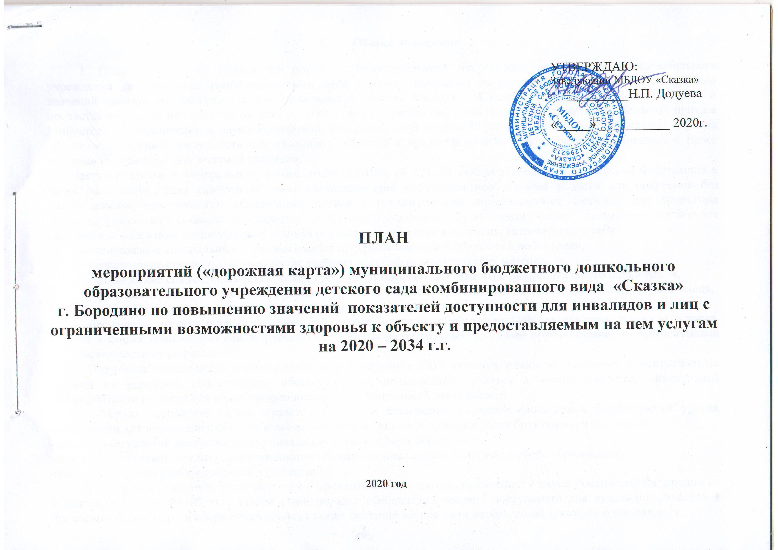

1. **Общие положения**
   * 1. План мероприятий («дорожная карта») муниципального бюджетного дошкольного образовательного учреждения детского сада комбинированного вида «Сказка» направлен на обеспечение условий по повышению значений показателей доступности для инвалидов к объекту МБДОУ «Сказка» г. Бородино (далее - объект) и предоставляемым на нем услугам (далее - услуги) в сфере образования. План разработан с учетом требований приказа Министерства образования и науки Российской Федерации от 9 ноября 2015года №1309 «Об утверждении порядка обеспечения условий доступности для инвалидов объектов и предоставляемых услуг в сфере образования, а также оказания им при этом необходимой помощи».

Частью 5 статьи 5 Федерального закона от 29.12.2012г. № 273-ФЗ «Об образовании в Российской Федерации» в целях реализации права каждого человека на образование «создаются необходимые условия для получения без дискриминации качественного образования лицами с ограниченными возможностями здоровья, для коррекции нарушений развития и социальной адаптации…». Согласно указанному Федеральному закону специальные условия для получения образования подразумевают условия обучения, воспитания и развития, включающие в себя:

- использование специальных образовательных программ и методов обучения и воспитания,

- использование специальных учебников, учебных пособий и дидактических материалов,

- использование специальных технических средств обучения коллективного и индивидуального пользования,

- предоставление услуг ассистента (помощника), оказывающего обучающимся необходимую техническую помощь,

- проведение групповых и индивидуальных коррекционных занятий,

- обеспечение доступа в здания организаций, осуществляющих образовательную деятельность, и другие условия, без которых невозможно или затруднено освоение образовательных программ обучающимися с ограниченными возможностями здоровья.

Получение образования детьми-инвалидами и детьми с ОВЗ является одним из основных и неотъемлемых условий их успешной социализации, обеспечения их полноценного участия в жизни общества, эффективной самореализации в различных видах профессиональной и социальной деятельности.

* + 1. Целью «дорожной карты» является поэтапное повышение с учетом финансовых возможностей уровня доступности для инвалидов к объекту и предоставляемым на нем услугам в сфере образования, в том числе:

-обеспечение условий доступности для инвалидов объекта сферы образования;

-обеспечение условий для беспрепятственного пользования инвалидами услугами в сфере образования;

-полноценная интеграция инвалидов в общество.

* + 1. «Дорожной картой» в соответствии с приказом Министерства образования и науки Российской Федерации от 9 ноября 2015года №1309 «Об утверждении порядка обеспечения условий доступности для инвалидов объектов и предоставляемых услуг в сфере образования, а также оказания им при этом необходимой помощи» определяются:

- цели обеспечения доступности для инвалидов объектов и услуг;

- значения показателей доступности для инвалидов объектов и услуг (на период 2020 - 2034 годов);

-перечень мероприятий, реализуемых для достижения запланированных значений показателей доступности для инвалидов объектов и услуг.

* + 1. Целями реализации «дорожной карты» являются:

- создание условий доступности для инвалидов и других маломобильных групп населения равных возможностей доступа к объекту (наименование организации) и предоставляемым услугам, а также оказание им при этом необходимой помощи в пределах полномочий;

- установление показателей, позволяющих оценивать степень доступности для инвалидов объекта и услуг;

-оснащение объекта приспособлениями, средствами и источниками информации в доступной форме, позволяющими обеспечить доступность для инвалидов, предоставляемых на нем услуг.

* + 1. Для достижения заявленных целей «дорожной картой» предусмотрен перечень мероприятий, реализуемых для достижения запланированных значений показателей доступности для инвалидов к объекту и услугам в соответствии с требованиями законодательства Российской Федерации об обеспечении доступности для инвалидов объектов и услуг путем учета указанных требований при разработке проектных решений на новое строительство или реконструкцию объекта.

6. «Дорожной картой» предусматривается создание необходимых условий для решения основных проблем с обеспечением для инвалидов беспрепятственного доступа к объекту и услугам, в том числе:

- адаптация объекта с учетом реконструкции или капитального ремонта для обеспечения доступа инвалидов к объекту и услугам;

- отсутствие или неполная оснащенность объекта приспособлениями, средствами и источниками информации в доступной форме, необходимыми для получения инвалидами услуг наравне с другими лицами;

- наличие работников, предоставляющих услуги инвалидам, не прошедших инструктирование или обучение по вопросам, связанным с обеспечением их доступности и оказанием при этом помощи инвалидам, и не владеющих необходимыми для этого знаниями и навыками;

«Дорожной картой» предусматривается проведение мероприятий по поэтапному повышению значений показателей, предоставляемых услуг инвалидам с учетом имеющихся у них нарушений функций организма, а также оказанию им помощи в преодолении барьеров, препятствующих получению услуг, таких как:

- принятие нормативных правовых документов, обеспечивающих соблюдение установленных законодательством Российской Федерации условий доступности объекта и услуг для инвалидов;

- организация работы по обеспечению предоставления услуг инвалидам;

- расширение перечня оказываемых услуг, доступных для лиц с ограниченными возможностями, через информационно-телекоммуникационную сеть «Интернет».

* + - 1. Планируемое повышение значений показателей доступности объектов и услуг и сроки их достижения определены в «дорожной карте», исходя из норм и требований:

- Федерального закона от 29 декабря 2012 г. № 273-ФЗ «Об образовании в Российской Федерации»;

- порядка организации и осуществления образовательной деятельности по дополнительным общеобразовательным программам, утвержденным приказом Министерства образования и науки Российской Федерации от 29 августа 2013 г. № 1008 (зарегистрирован Министерством юстиции Российской Федерации 27 ноября 2013 г., регистрационный № 30468);

- Порядка организации и осуществления образовательной деятельности по основным общеобразовательным программам - образовательным программам дошкольного образования, утвержденным приказом Министерства образования и науки Российской Федерации от 30 августа 2013 г. № 1014 (зарегистрирован Министерством юстиции Российской Федерации 26 сентября 2013 г., регистрационный № 30038);

- Федерального закона от 24 ноября 1995 г. № 181-ФЗ "О социальной защите инвалидов в Российской Федерации"

- Федерального закона от 1 декабря 2014 г. № 419-ФЗ «О внесении изменений в отдельные законодательные акты Российской Федерации по вопросам социальной защиты инвалидов в связи с ратификацией Конвенции о правах инвалидов»;

- Постановления Правительства Российской Федерации от 26 декабря 2014 г. № 1521 «Об утверждении перечня национальных стандартов и сводов правил (частей таких стандартов и сводов правил), в результате применения которых на обязательной основе обеспечивается соблюдение требований Федерального закона «Технический регламент о безопасности зданий и сооружений»;

- Приказа Министерства регионального развития Российской Федерации от 27 декабря 2011 г. № 605 «Об утверждении свода правил «СНиП 35-01-2001 «Доступность зданий и сооружений для маломобильных групп населения» (СП 59.13330.2012)»;

- Приказа Министерства образования и науки Российской Федерации от 9 ноября 2015года №1309 «Об утверждении порядка обеспечения условий доступности для инвалидов объектов и предоставляемых услуг в сфере образования, а также оказания им при этом необходимой помощи»;

- Письма министерства образования Красноярского края от 12.01.2016 № 75-149 «О предоставлении по созданию муниципальных дорожных карт».

8. Основные ожидаемые результаты реализации «дорожной карты»:

- поэтапное выполнение запланированных значений (показателей) доступности объекта и услуг с учетом финансовых возможностей организации, предоставляющей услуги в сфере образования;

- обеспечение беспрепятственного доступа инвалидов и других маломобильных групп населения к объекту и предоставляемым услугам, согласно запланированным показателям Плана мероприятий («дорожной карты») МБДОУ «Сказка».

Реализация «дорожной карты» позволит сформировать условия для устойчивого развития доступной среды для инвалидов, повысить доступность и качество предоставляемых инвалидам услуг в сфере образования, преодолеть социальную разобщенность.

Сроки реализации Плана мероприятий «дорожной карты» – 2020–2034 годы.

Результатом реализации «дорожной карты» является повышение к 2034 году значений показателей доступности для инвалидов объектов и услуг в сфере образования.

**II. Таблица повышения значений показателей доступности для инвалидов объекта**

**МБДОУ «Сказка» г. Бородино и услуг в сфере образования**

|  |  |  |  |  |  |  |  |  |  |  |  |  |  |  |  |  |  |
| --- | --- | --- | --- | --- | --- | --- | --- | --- | --- | --- | --- | --- | --- | --- | --- | --- | --- |
| **№** | **Наименование показателей доступности для инвалидов и услуг** | **Ожидаемые результаты повышения значений показателей доступности (представляются в %)** | | | | | | | | | | | | | | | **Должностное лицо ответственное за мониторинг и достижение запланированных значений показателей доступности** |
| **2020** | **2021** | **2022** | **2023** | **2024** | **2025** | **2026** | **2027** | **2028** | **2029** | **2030** | **2031** | **2032** | **2033** | **2034** |
| 1 | Удельный вес доступности для инвалидов и других МГН |  |  |  |  |  |  |  |  |  |  |  |  |  |  |  |  |
| - ДП-В (доступно полностью всем) | 45% | 45% | 45% | 45% | 50% | 50% | 60% | 60% | 70% | 70% | 80% | 80% | 90% | 90% | 90% | Администрация |
| - ДП-И (К,О,С,Г,У) (доступно полностью избирательно) | 40% | 50% | 50% | 50% | 60% | 70% | 70% | 70% | 70% | 80% | 80% | 80% | 80% | 80% | 90% |  |
| ДЧ-И (К,О,С,Г,У) (доступно частично избирательно) | 60% | 50% | 50% | 50% | 40% | 30% | 30% | 30% | 30% | 20% | 20% | 20% | 20% | 20% | 10% | Администрация |
| ВНД (недоступно) | 0 | 0 | 0 | 0 | 0 | 0 | 0 | 0 | 0 | 0 | 0 | 0 | 0 | 0 | 0 |  |
| 2 | Создана универсальная безбарьерная среда для инклюзивного образования детей- инвалидов | 45% | 45% | 45% | 45% | 50% | 50% | 60% | 60% | 60% | 70% | 80% | 80% | 90% | 90% | 100% | Администрация |
| 3 | Сформирован паспорт доступности | 0 | 100% | 100% | 100% | 100% | 100% | 100% | 100% | 100% | 100% | 100% | 100% | 100% | 100% | 100% | Администрация |

**III. Перечень мероприятий, реализуемых для достижения запланированных значений показателей**

**доступности для инвалидов объекта муниципального бюджетного дошкольного образовательного учреждения детского сада комбинированного вида «Сказка»**

| **№ п/п** | **Наименование мероприятия** | Нормативный правовой акт (программа), иной документ, которым предусмотрено проведение мероприятия | Ответственные  исполнители,  соисполнители | Срок  реализации | Ожидаемый  результат |
| --- | --- | --- | --- | --- | --- |
| Раздел I. Совершенствование нормативной правовой базы | | | | | |
| 1. | Изучение законодательства РФ в области обеспечения доступности для инвалидов объектов и услуг | Нормативные акты РФ | Администрация ДОУ | постоянно | Создание нормативно-правовой базы, регламентирующей работу по созданию доступности услуг в МБДОУ «Сказка», предоставляемых детям-инвалидам |
| 2. | Проведение паспортизации объекта и предоставляемых на нем услуг | Приказ Минобрнауки России от 9 ноября 2015 г. №1309 «Об утверждении Порядка обеспечения условий доступности для инвалидов объектов и предоставляемых услуг в сфере образования, а также оказания им при этом необходимой помощи» | Заведующий МБДОУ «Сказка» | 1 квартал  2020 г. |
| 3. | Разработка плана мероприятий (дорожной карты) по повышению значений показателей доступности для инвалидов | Письмо министерства образования Красноярского края от 12.01.2016 № 75-149 «О предоставлении по созданию муниципальных «дорожных карт», приказа Министерства образования и науки Российской Федерации от 9 ноября 2015года №1309 «Об утверждении порядка обеспечения условий доступности для инвалидов объектов и предоставляемых услуг в сфере образования, а также оказания им при этом необходимой помощи» | Администрация | 1 квартал 2020г. |
| 4. | Внесение изменений в штатное расписание с целью привлечения узких специалистов к работе с детьми с ОВЗ | Приказ по МБДОУ «Сказка» | Заведующий | По мере необходимости |
| 5. | Разработка адаптированных основных общеобразовательных программ | ФЗ №273-ФЗ «Об образовании в Российской Федерации»  Порядок организации и осуществления образовательной деятельности по основным общеобразовательным программам - образовательным программам дошкольного образования, утвержденным приказом Министерства образования и науки Российской Федерации от 30 августа 2013 г. N 1014 | Заместитель заведующего,  старший воспитатель | Ежегодно |
| **Раздел II. Мероприятия по поэтапному повышению значений показателей доступности предоставляемых инвалидам услуг с учетом имеющихся у них нарушенных функций организма, а также по оказанию им помощи в преодолении барьеров, препятствующих пользованию объектами и услугами** | | | | | |
| **Доступность учреждений образования** | | | | | |
| 1. | Обеспечение сопровождения инвалидов, имеющих стойкие расстройства функций зрения и самостоятельного передвижения, и оказания им помощи на объектах в сфере образования (предоставление инвалидам ассистента-помощника для сопровождения по объекту) | Приказ Минобрнауки России от 9 ноября 2015 г. №1309 «Об утверждении Порядка обеспечения условий доступности для инвалидов объектов и предоставляемых услуг в сфере образования, а также оказания им при этом необходимой помощи»  Распоряжение «Об утверждении Плана мероприятий («дорожной карты») «Повышение показателей доступности для инвалидов и маломобильных групп населения объектов и услуг на территории города Бородино (2015-2020 годы)»  [Постановление администрации города Бородино от 01.11.2013 №1202 «Об утверждении Муниципальной программы «Развитие образования города Бородино»](http://sibborodino.ru/index.php/celevye-programmy/item/download/897_9e2cdf124f2a34b6aeff1aa44d04fb21) | Заведующий | 2020-2034 г.г. | Повышение показателей доступности услуг в МБДОУ «Сказка», предоставляемых детям-инвалидам |
| 3. | Организация обучения инвалидов совместно с другими обучающимися (в инклюзивных условиях) в МБДОУ «Сказка» (изменение направленности группы общеразвивающей направленности на группу комбинированной направленности) | Заведующий | По мере необходимости |
| 4. | Предоставление детям-инвалидам образования по адаптированным основным общеобразовательным программам | Администрация, специалисты, воспитатели | 2020-2034 г.г. |
| 5. | Оснащение зоны целевого назначения (целевого посещения объекта) тактильными средствами для детей-инвалидов с нарушением зрения | Администрация | 2029 г. |
| 6. | Установка опорных поручней с нетравмирующим окончанием на лестнице | Администрация | 2028 г. |
| 7. | Обозначение лестничных пролетов яркими маркерами для слабовидящих детей | Администрация | 2028 г. |
| 8. | Установка оснащения информационным табло для детей с нарушением слуха | Администрация | 2028 г. |
| 9. | Оборудование входных групп пандусами или подъемными платформами | Администрация | 2029 г |
| 10. | Наличие выделенной стоянки для автотранспортных средств инвалидов | Администрация | 2029 г. |
| 11. | Приобретение сменных кресел-колясок | Администрация | 2028 г. |
| 12. | Оборудование специальных санитарно- гигиенических помещений в ДОУ | Администрация | 2030 г. |
| 13. | Дублирование надписей, знаков и иной текстовой и графической информации знаками, выполненными рельефно-точечным шрифтом Брайля | Администрация | 2029 г. |
| 14. | Возможность предоставления инвалидам по слуху (слуху и зрению) услуг сурдопереводчика(тифлосурдопереводчика) | Администрация | 2020-2034  (по мере необходимости) |
| 15. | Наличие возможности предоставления услуги в дистанционном режиме или на дому |  | Администрация | 2020-2034  (по мере необходимости) |
| **Раздел III. Мероприятия по инструктированию или обучению специалистов, работающих с инвалидами, по вопросам, связанным с обеспечением доступности для них объектов, услуг и оказанием помощи в их использовании или получении (доступу к ним)** | | | | | |
| 1. | Повышение квалификации работников в сфере инклюзивного образования | Приказ Минобрнауки России от 9 ноября 2015 г. №1309 «Об утверждении Порядка обеспечения условий доступности для инвалидов объектов и предоставляемых услуг в сфере образования, а также оказания им при этом необходимой помощи»  Распоряжение «Об утверждении Плана мероприятий («дорожной карты») «Повышение показателей доступности для инвалидов и маломобильных групп населения объектов и услуг на территории города Бородино (2015-2020 годы)»  План повышения квалификации МБДОУ «Сказка»  Приказы по МБДОУ «Сказка» | Заведующий, заместитель заведующего | 2020-2034 г.г. | Повышение профессиональной компетенции руководящих и педагогических работников по организации обучения и воспитания детей- инвалидов и детей с ограниченными возможностями здоровья |
| 2. | Организация обучения и инструктирования специалистов, связанных с обеспечением доступности для инвалидов объекта и предоставляемых услуг с учетом имеющихся у инвалидов стойких расстройств функций организма и ограничений жизнедеятельности | Заведующий, заместитель заведующего | 2020-2034 г.г. |
| 3. | Организация методической работы в ДОУ с педагогами, работающими с детьми-инвалидами и детьми с ограниченными возможностями здоровья | Заместитель заведующего | 2020-2034 г.г. |
| 4. | Участие педагогов в семинарах, конференциях и других мероприятиях по проблемам инклюзивного образования | Заместитель заведующего | 2020-2034 г.г. |
| 5. | Оснащение методического кабинета методической литературой по организации работы с детьми-инвалидами и детьми с ограниченными возможностями здоровья | Заместитель заведующего | 2020-2034 г.г. |